ВНИМАНИЕ! КОНКУРС!
17.04.2020 отделение ГИБДД объявило для школьников конкурс поделок и рисунков «Сидим дома – не забываем ПДД».
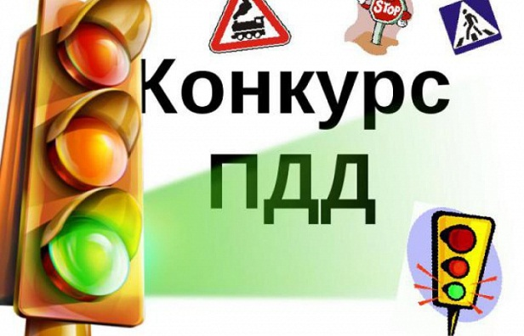
На конкурс принимаются работы, выполненные в виде рисунка любой техники исполнения либо поделки (аппликации, вышивки, лепки из различных материалов и т.д.). Поделки и рисунки необходимо презентовать с помощью фотографий (не более 5 штук) и краткого описания, отразив главную мысль, которую участник конкурса хотел бы донести до всех участников дорожного движения.
В период с 20 апреля по 10 мая 2020 года, необходимо отправить работу на электронную почту: gai.vvol.69@yandex.ru c пометкой «Конкурс». Обязательно указать данные: ФИО, возраст, школа, класс.
Все работы будут размещены на странице ОГИБДД МО МВД России «Вышневолоцкий» в социальной сети «В контакте».
Более подробно по ссылке: https://vk.com/ogibddvolocek

